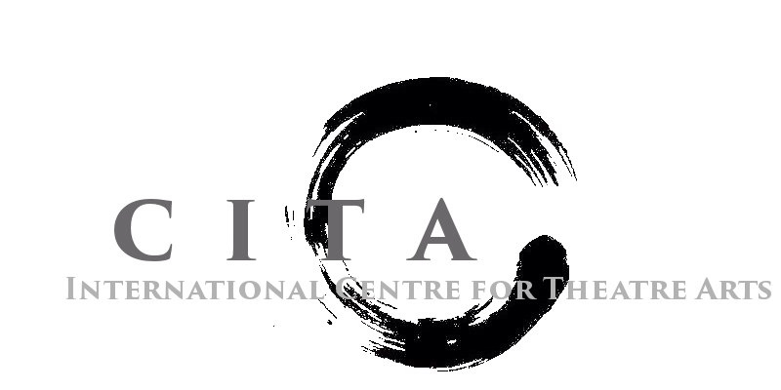

奨学金申込み用紙

毎年CITAでは奨学生枠を申請者のうち一人に対して設けています。この奨学金は申請者にアーティストとしての自分の考えを提出していただき、その中から最も秀でた者を選考し与えるものです。是非ご活用ください。

アーティスト・ステートメント
・アーティスト・ステートメントとは、あなたがアーティストになりたいと
願う理由、あなたが尊敬するアーティストや作品について、そしてあなた
のアーティストとしての最終目標を書き記したものです。
・文字数に制限はありません。
- 用紙の始めに自身の氏名を記載すること。

締め切り
- 下記の申し込みフォームに必要事項を記入し、アーティスト・ステートメントを添付の上、来年度までに[citainternational@gmail.com]までお申込みください。

申込みフォーム

Personal Information
姓: _________________________________
名: _________________________________
住所: ____________________________________________________________________________________________________________________________________________________
電話番号: (____) ________________
メールアドレス: _______________________________________________ _____
チェックリスト:
______ 1) この申込みフォーム
______ 2) アーティスト・ステートメント
CITAは提出された全ての紛失、盗難、または損失に対して責任を負うものではありません。

